克隆项目:git clone https:// xxx

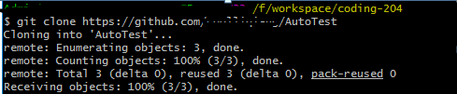

添加文件:git add 文件夹/文件名

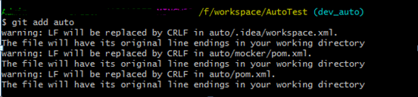

提交: commit –m “注释提交了什么内容“

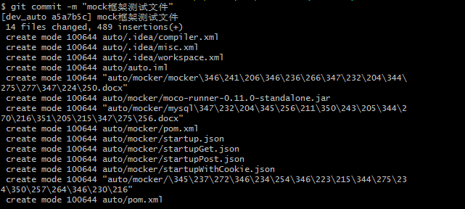

推送内容到分支:git push

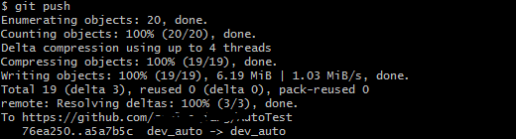

查看本地分支:git branch，查看远程端分支:git branch –a

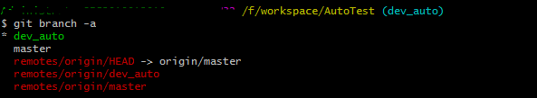

创建分支:git checkout –b 分支名称

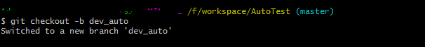

推送到新分支:git push –set-upstream origin 分支名称

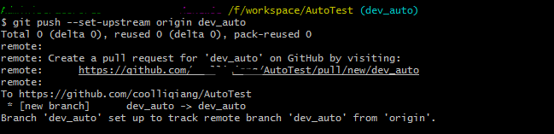

切换分支:git checkout master 切换到master分支

删除分支:

1删除本地分支:git branch –d 分支名称

2.删除远程端分支:git branch –r –d origin/分支名称(比如branch1)

删除后需要重新进行push操作：

git push origin :branch1 （注意要origin后面是空格再加上冒号）



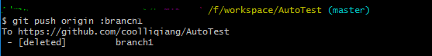

合并分支:无论是创建分支、删除、合并分支等操作都是基于master分支的，所以要进行首先要切换到master分支上

